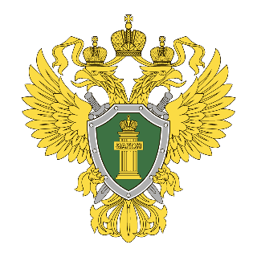
Прокуратура Ивановской области разъясняет:

За коррупционные преступления законом предусмотрено суровое наказание:
- за получение взятки (ст.290 УК РФ) и
- за дачу взятки (ст. 291 УК РФ) грозит до 15 лет лишения свободы

